Connectie maken vanuit DataGrip naar de Wdev Database Server

* Start DataGrip
* Maak een **nieuwe DataSource** aan, van het type **MySQL** (met het + teken boven je **localhost** connectie, linksboven)
* Vul een **willekeurige naam** in in het vak **Name**; om het niet ingewikkeld te maken, bv. de **naam van je datasource** = **naam van je databank** = **je username**
* Vul het IP-adres van de databaseserver in: **185.115.218.166**
* Poort: **3306**
* **User**: je username (die je per mail ontving, of volgens de logica die de docent zal toelichten), bv. **fs_alien, py_steven, …**
* **Password**: het wachtwoord dat je per mail ontving

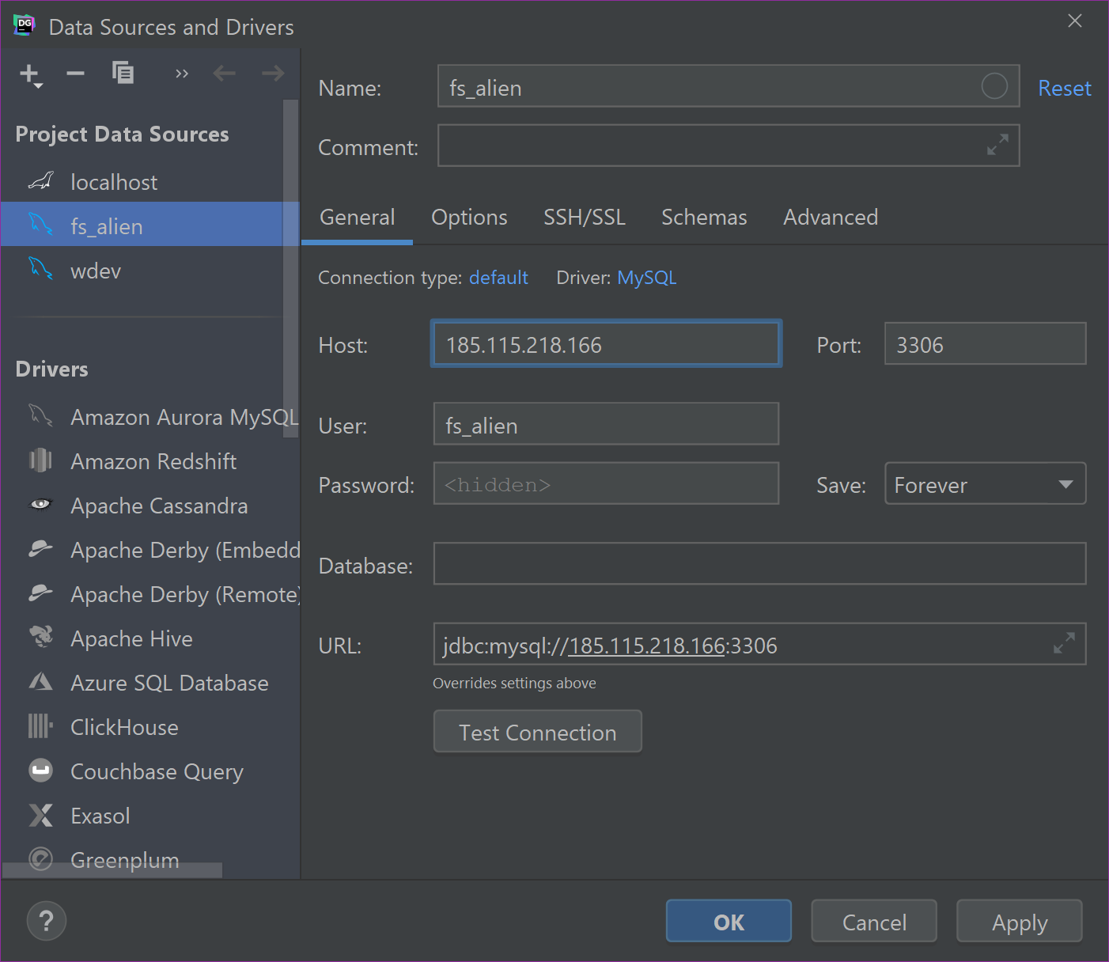

* **Test** je connectie; misschien moet je nog een **driver** **downloaden** als DataGrip je daarop wijst. Test dan opnieuw.
* Je hebt toegang tot **één databank**, die **dezelfde naam heeft als je username**; je kan dus **geen andere databanken aanmaken** op deze server; je kan wel naar hartelust **tabellen** aanmaken, wijzigen, verwijderen in jouw databank